
ĐẠI HỌC KHOA HỌC TỰ NHIÊN TP. HCM
KHOA CÔNG NGHỆ THÔNG TIN
BỘ MÔN CÔNG NGHỆ PHẦN MỀM
NHẬP MÔN CÔNG NGHỆ PHẦN MỀM
TÀI LIỆU UML & USE CASE
Đề tài: ScholarSlate — Hệ thống theo dõi Paper Khoa học
MSSV | Họ và Tên | % Đóng góp | Chữ ký
 |  | 25%
 |  | 25%
 |  | 25%
 |  | 25%
TP. HCM, tháng 05 năm 2026

MỤC LỤC
1. Sơ đồ Use Case (Use Case Diagram) 3
1.1. Tác nhân (Actor) 3
1.2. Danh sách Use Case 4
1.3. Quan hệ Include / Extend 5
2. Sơ đồ lớp (Class Diagram) 6
2.1. Lớp thực thể (Entity Layer) 6
2.2. Các quan hệ chính 7
2.3. Lớp dịch vụ (Service Layer) 7
3. Sơ đồ thực thể quan hệ (ERD) 9
3.1. Quan hệ giữa các bảng 9
3.2. Unique Constraints 10
3.3. Index 10
B-tree Index 10
HNSW Vector Index 10
GIN Full-text Index (2 index riêng biệt) 11

1. Sơ đồ Use Case (Use Case Diagram)
Sơ đồ Use Case mô tả toàn bộ chức năng hệ thống ScholarSlate từ góc nhìn các tác nhân. Hệ thống có 4 tác nhân và 17 use case phân chia theo 7 nhóm chức năng.

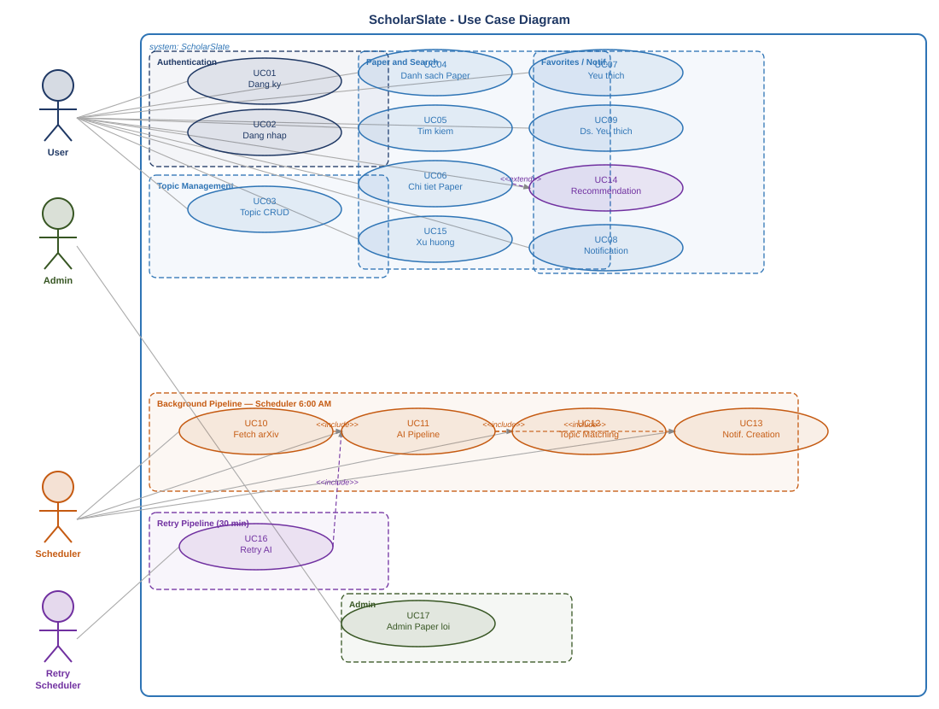
Hình 1. Use Case Diagram — ScholarSlate

1.1. Tác nhân (Actor)

User | Người dùng thông thường. Đăng nhập bằng email/password, nhận JWT HMAC-SHA256 (TTL 24h). Thực hiện các chức năng nghiệp vụ qua giao diện web. Role mặc định: USER.

Admin | Người dùng có role ADMIN. Kế thừa toàn bộ quyền của User, thêm UC17 (quản lý paper lỗi). Bootstrap qua V5__seed_admin.sql, không có endpoint đăng ký ADMIN.

Scheduler | Pipeline nền chạy tự động lúc 6:00 AM mỗi ngày. Thread pool riêng (poolSize = 3). Đảm nhận UC10–UC13.

Retry Scheduler | Pipeline nền chạy mỗi 30 phút (fixedDelay). Đảm nhận UC16 (Retry AI Processing) cho paper FAILED có retry_count < 3.

1.2. Danh sách Use Case

ID | Tên Use Case | Actor | Mô tả ngắn
UC01 | Đăng ký tài khoản | User | Nhập email, password. BCrypt hash. Kiểm tra trùng email (409). Tạo USER role=USER. Trả JWT ngay.
UC02 | Đăng nhập | User | Xác thực BCrypt. Sinh JWT HMAC-SHA256 TTL 24h. Lỗi → 401. Logout phía client.
UC03 | Quản lý Topic | User | CRUD topic. Max 10/user, 5 keyword/topic. Unique (user_id, name). Hard delete cascade PAPER_TOPIC.
UC04 | Xem danh sách Paper | User | Chỉ trả DONE. Phân trang. Filter topicId, keyword, isFavorite. Sort published_at desc.
UC05 | Tìm kiếm Paper | User | plainto_tsquery trên title+abstract+authors (GIN index). Keyword rỗng → tất cả DONE.
UC06 | Xem chi tiết Paper | User | Đầy đủ thông tin. Nếu DONE có embedding → kèm recommendation top-10 (UC14).
UC07 | Lưu / Bỏ yêu thích | User | Thêm idempotent. Bỏ: DELETE /papers/{paperId}/favorite, userId từ JWT.
UC08 | Quản lý Notification | User | Xem, đánh dấu đã đọc (một/tất cả), badge số chưa đọc trên giao diện.
UC09 | Xem danh sách yêu thích | User | JOIN FAVORITE + PAPER. PagedResponse, sort FAVORITE.created_at desc.
UC10 | Fetch Paper từ arXiv | Scheduler | 6:00 AM. Load Topic active. Gọi arXiv API (sortBy=submittedDate). UPSERT ON CONFLICT (arxiv_id) DO NOTHING.
UC11 | AI Processing Pipeline | Scheduler | HuggingFace embedding → duplicate check (HNSW distance < 0.05) → Groq summary + score. REQUIRES_NEW per paper.
UC12 | Topic Matching | Scheduler | phraseto_tsquery trên title+abstract (GIN idx_paper_fts_topic). INSERT ON CONFLICT DO NOTHING.
UC13 | Notification Creation | Scheduler | Tạo NEW_PAPER cho user sở hữu topic match. ON CONFLICT (user, paper, type) DO NOTHING.
UC14 | Recommendation | User | HNSW cosine distance < 0.5, top-10. Caffeine cache TTL 1h. UI-only, không ghi DB.
UC15 | Xem xu hướng | User | GROUP BY YYYY-MM từ PAPER JOIN PAPER_TOPIC. 2 năm gần nhất. Biểu đồ đường.
UC16 | Retry AI Processing | Retry Scheduler | fixedDelay 30 phút. FAILED AND retry_count < 3 → UC11 → UC12 → UC13. Tối đa 3 lần.
UC17 | Admin Paper lỗi | Admin | GET /admin/papers/failed. POST /admin/papers/{id}/reset. POST /admin/pipeline/trigger.

1.3. Quan hệ Include / Extend
UC gốc | Quan hệ | UC liên quan | Ghi chú
UC04 — Xem danh sách Paper | <<include>> | Lọc topic / favorites | UC04 áp dụng bộ lọc khi có tham số.
UC06 — Xem chi tiết Paper | <<extend>> | UC14 — Recommendation | Chỉ khi paper DONE có embedding. UI-only.
UC03 — Quản lý Topic | <<extend>> | UC15 — Xu hướng | User xem thống kê cho từng topic.
UC10 — Fetch arXiv | <<include>> | UC11 — AI Pipeline | Sau khi lưu PENDING, kích hoạt xử lý AI.
UC11 — AI Pipeline | <<include>> | UC12 — Topic Matching | Sau khi DONE (không duplicate).
UC12 — Topic Matching | <<include>> | UC13 — Notif. Creation | Sau khi gán topic thành công.
UC16 — Retry AI | <<include>> | UC11, UC12, UC13 | Retry Scheduler thực hiện lại đúng pipeline.
UC17 — Admin | <<extend>> | Reset paper FAILED | Admin reset → paper được Retry Scheduler xử lý.

2. Sơ đồ lớp (Class Diagram)
Sơ đồ lớp mô tả cấu trúc tĩnh của hệ thống, bao gồm 6 lớp thực thể chính, các lớp Service, DTO và mối quan hệ giữa chúng. Hệ thống áp dụng kiến trúc phân lớp: Controller → Service → Repository → Entity.

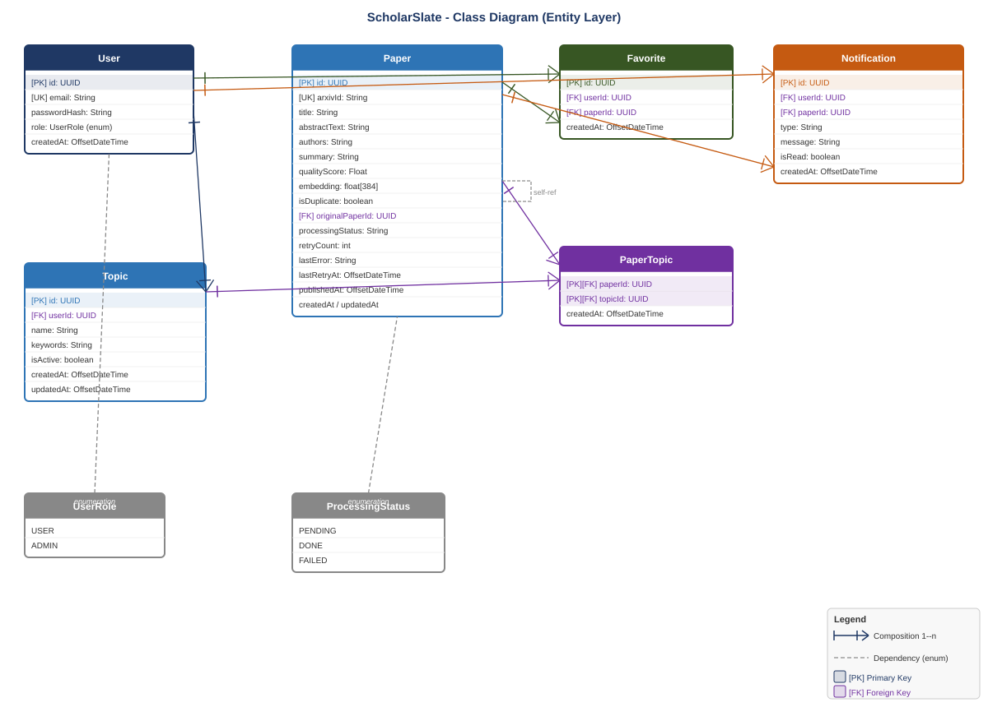
Hình 2. Class Diagram (Entity Layer) — ScholarSlate

2.1. Lớp thực thể (Entity Layer)
Lớp | Thuộc tính chính | Ghi chú
User | id, email, passwordHash, role, createdAt | UUID PK. email UNIQUE. BCrypt. role enum USER|ADMIN.
Topic | id, userId, name, keywords, isActive, createdAt, updatedAt | UNIQUE(userId, name). keywords CSV tối đa 5. FK userId → USER CASCADE.
Paper | id, arxivId, title, abstract, authors, summary, qualityScore, embedding, isDuplicate, originalPaperId, processingStatus, retryCount, lastError, lastRetryAt, publishedAt, createdAt, updatedAt | embedding: float[384] (vector(384)), @Type(VectorType). Không serialize ra DTO. originalPaperId: self-ref FK ON DELETE SET NULL.
PaperTopic | paperId [PK FK], topicId [PK FK], createdAt | Composite PK. ON DELETE CASCADE cả hai FK. @IdClass(PaperTopicId).
Favorite | id, userId [FK], paperId [FK], createdAt | UNIQUE(userId, paperId). PostgreSQL tự tạo index từ UNIQUE constraint.
Notification | id, userId [FK], paperId [FK], type, message, isRead, createdAt | type = NEW_PAPER. UNIQUE(userId, paperId, type). INSERT ON CONFLICT DO NOTHING.

2.2. Các quan hệ chính
- User (1) → TOPIC (n): Composition CASCADE. User sở hữu các topic.
- User (1) → FAVORITE (n): User lưu nhiều bài báo yêu thích.
- User (1) → NOTIFICATION (n): User nhận nhiều thông báo.
- PAPER (n) ↔ TOPIC (n): Quan hệ nhiều-nhiều qua bảng trung gian PAPER_TOPIC.
- PAPER (1) → FAVORITE (n): 1 paper được nhiều user yêu thích.
- PAPER (1) → NOTIFICATION (n): 1 paper kích hoạt nhiều thông báo.
- PAPER → PAPER (self-ref): originalPaperId liên kết bản trùng về paper gốc (ON DELETE SET NULL).

2.3. Lớp dịch vụ (Service Layer)
Service | Phụ thuộc | Trách nhiệm
UserService | UserRepository, JwtUtil | Đăng ký BCrypt, đăng nhập, hồ sơ, đổi mật khẩu.
TopicService | TopicRepository | CRUD topic, kiểm tra giới hạn và unique name.
PaperService | PaperRepository, FavoriteRepo | Danh sách, tìm kiếm, chi tiết, gọi Recommendation.
RecommendationService | PaperRepository, CacheManager | HNSW top-10, Caffeine cache TTL 1h.
FavoriteService | FavoriteRepository | Thêm/bỏ yêu thích idempotent.
NotificationService | NotificationRepository | Danh sách, mark-read một/tất cả.
TrendService | PaperRepository | GROUP BY YYYY-MM từ PAPER JOIN PAPER_TOPIC.
ArxivFetchService | RestClient | arXiv Atom/XML API, parse, delay 1500ms/request.
EmbeddingService | RestClient (HuggingFace) | vector 384 chiều, batch 32, retry 1 lần sau 30s.
GroqSummaryService | RestClient (Groq), Resilience4j | Summary + quality_score. RateLimiter 28 req/min.
PipelineSchedulerService | All AI services | Điều phối pipeline 6h sáng. REQUIRES_NEW per paper.
RetrySchedulerService | PipelineSchedulerService | Retry FAILED mỗi 30 phút. Tối đa 3 lần.
AdminService | PaperRepository | Xem FAILED, reset retry, trigger pipeline.

3. Sơ đồ thực thể quan hệ (ERD)
Hệ thống sử dụng PostgreSQL 16 với pgvector extension. Toàn bộ khóa chính dùng UUID. Schema quản lý bởi Flyway (V1→V5). Ký hiệu crow's foot được dùng để thể hiện quan hệ 1–n.

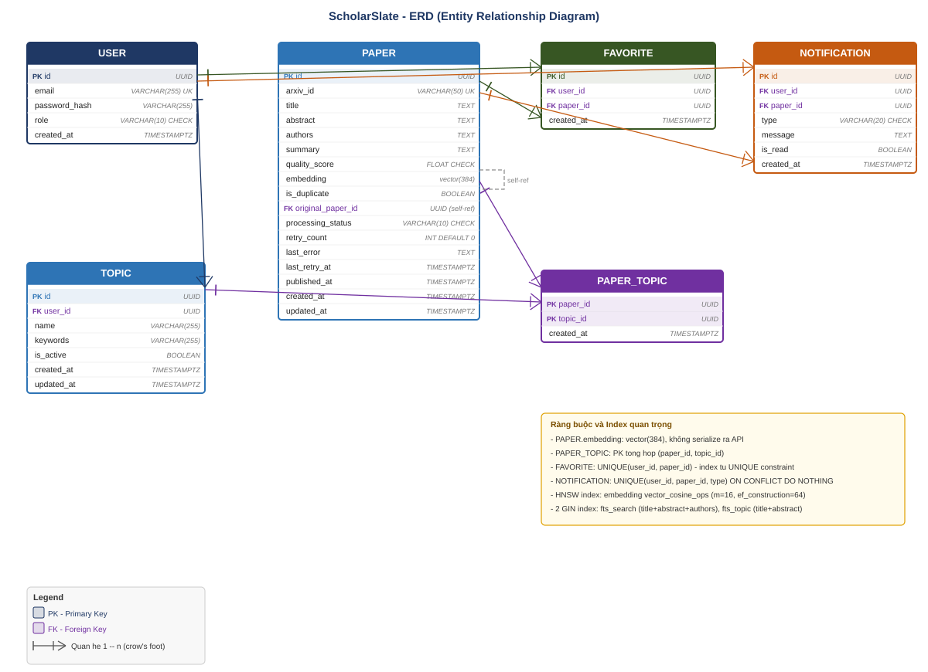
Hình 3. ERD — ScholarSlate (crow's foot notation)

3.1. Quan hệ giữa các bảng
Bảng nguồn | Loại | Bảng đích | On Delete | Mô tả
USER | 1 – n | TOPIC | CASCADE | user_id FK trong TOPIC.
USER | 1 – n | FAVORITE | CASCADE | user_id FK trong FAVORITE.
USER | 1 – n | NOTIFICATION | CASCADE | user_id FK trong NOTIFICATION.
PAPER | n – n | TOPIC | — | Qua PAPER_TOPIC (composite PK).
PAPER | 1 – n | FAVORITE | CASCADE | paper_id FK trong FAVORITE.
PAPER | 1 – n | NOTIFICATION | CASCADE | paper_id FK trong NOTIFICATION.
PAPER | self-ref | PAPER | SET NULL | original_paper_id: bản trùng → paper gốc.
TOPIC | → CASCADE | PAPER_TOPIC | CASCADE | Xóa TOPIC → cascade xóa PAPER_TOPIC.

3.2. Unique Constraints
Bảng | Unique Constraint | Mục đích
USER | email | Mỗi email chỉ được đăng ký một lần.
TOPIC | (user_id, name) | Không cho phép trùng tên topic trong cùng user.
PAPER | arxiv_id | Tránh lưu trùng paper từ arXiv.
FAVORITE | (user_id, paper_id) | Mỗi user yêu thích một paper chỉ một lần.
PAPER_TOPIC | (paper_id, topic_id) — PK tổng hợp | Tránh gán trùng paper vào cùng topic.
NOTIFICATION | (user_id, paper_id, type) | Mỗi user nhận tối đa một NEW_PAPER notification/paper.

3.3. Index

B-tree Index
Bảng | Cột | Loại | Mục đích
USER | email | UNIQUE B-tree | Login lookup.
PAPER | arxiv_id | UNIQUE B-tree | Kiểm tra trùng khi UPSERT.
PAPER | published_at | B-tree | Sort và filter theo ngày.
PAPER | processing_status | B-tree | Retry Scheduler query FAILED papers.
PAPER_TOPIC | (topic_id, paper_id) | Composite B-tree | Tối ưu UC15 stats join.
TOPIC | (user_id, is_active) | Composite B-tree | Scheduler load active topics.
TOPIC | (user_id, name) | UNIQUE B-tree | Enforce unique name per user.
NOTIFICATION | (user_id, is_read, created_at) | Composite B-tree | Query notification list với filter isRead.

HNSW Vector Index
Tham số | Giá trị / Giải thích
Bảng / Cột | PAPER.embedding (vector(384))
Method | HNSW (Hierarchical Navigable Small World)
Operator class | vector_cosine_ops (cosine distance)
m = 16 | Số kết nối tối đa mỗi node.
ef_construction = 64 | Kích thước candidate set khi xây dựng index.
ef_search = 128 | Set global qua HikariCP connection-init-sql. Không dùng SET LOCAL trong query.
Ngưỡng duplicate | distance < 0.05 (similarity > 95%). Operator <=> trả cosine distance (0-1).
Ngưỡng recommendation | distance < 0.5 (similarity > 50%). Top-10, sort distance tăng dần.

GIN Full-text Index (2 index riêng biệt)
Hệ thống cần 2 GIN index riêng vì expression khác nhau — PostgreSQL chỉ dùng functional index khi expression trong query khớp hoàn toàn:
Index | UC sử dụng | Expression
idx_paper_fts_search | UC05 — Tìm kiếm | to_tsvector(title + abstract + authors) — plainto_tsquery. Bao gồm authors để tìm theo tên tác giả.
idx_paper_fts_topic | UC12 — Topic Matching | to_tsvector(title + abstract) — phraseto_tsquery. Không include authors (keyword topic là chủ đề, không phải tên người).

